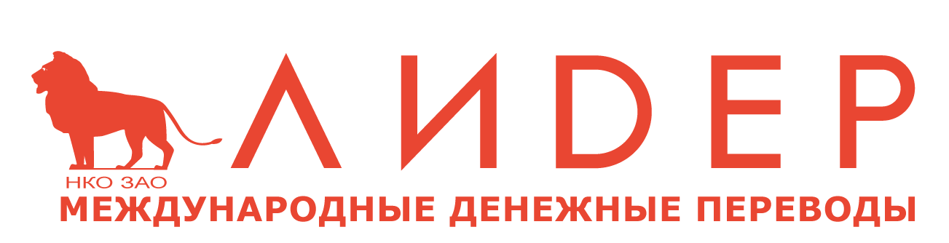

Общие условия участия в акции «ЛЕО-мания»

Мы знаем точно – жизнь прекрасна!
Дарить подарки – это классно!

Если Вы являетесь клиентом Системы ЛИДЕР и совершаете
денежные переводы своим родным и близким, участвуйте в рекламной акции «ЛЕО-мания»!
ЛЕО – это символ нашей компании, добрый, благородный и сильный лев, которому очень нравится делать приятное своим друзьям и дарить всем подарки.

- Рекламная Акция «ЛЕО-мания» (далее «Акция») проводится НКО ЗАО «ЛИДЕР» (далее «Организатор»).

- В Акции участвуют клиенты Системы «Международные Денежные Переводы ЛИДЕР» (далее «Участники») в России и СНГ (Армения, Азербайджан, Беларусь, Грузия, Украина, Молдова, Казахстан, Кыргызстан, Таджикистан), совершившие денежные переводы в кассах банков и терминалах самообслуживания.

- Период проведения Акции: с 1 июня по 31 декабря 2011 г.

- Этапы проведения Акции:

Акция состоит из 4, следующих друг за другом этапов:
    - I этап – участвуют все клиенты, совершившие перевод на сумму от 300 $. Определение победителей каждые две недели.
    - II этап – участвуют все клиенты, совершившие перевод на сумму от 300 $. Определение победителей каждый месяц.
    - III этап – участвуют клиенты, совершившие в течение 2 месяцев с момента старта акции, далее – с момента проведения последнего розыгрыша, 2 и более переводов на общую сумму не менее 1000 $. Определение победителей каждые 2 месяца.
    - IV этап – участвуют клиенты, совершившие в течение 3 месяцев 3 и более переводов на сумму не менее 2000 $. Определение победителей каждые 3 месяца.

- Перечень и количество подарков для Победителей (далее Приз):

I этап - денежные сертификаты
- 100 по 300 руб.
- 75 по 500 руб.
- 50 по 1000 руб.

II этап – денежные сертификаты
- 30 по 3000 руб.
- 15 по 5000 руб.

III этап
- 25-сотовых телефонов
- 30 DVD-плееров
- 35 MP3-плееров

IV этап
Супер-приз – 10 ноутбуков.

- Информация о Победителях, а именно Контрольные Номера Переводов (КНП), публикуется не позднее дня, следующего за датой розыгрыша, на сайте компании www.leadermt.ru в разделе «Подарки для наших клиентов» на странице, посвящённой Акции «ЛЕО-мания», а также с помощью СМС на телефоны участников Акции.

- Определение Победителей Акции:
    - Победителями считаются Участники Акции, чьи КНП опубликованы на сайте компании.
    - Определение Победителей I этапа акции происходит 1-го и 16 числа каждого месяца.
    - Определение Победителей II,III и IV этапов происходит 1 числа месяца, следующего за очередным этапом Акции.

- Рассылка и вручение Призов Победителям:
    - Рассылка Призов Победителям происходит до 10 числа каждого месяца, следующего за очередным этапом Акции.
    - Вручение Призов Победителям из Москвы происходит в офисе НКО ЗАО «ЛИДЕР» по адресу: ул. Большая Новодмитровская, д. 14, стр. 7.
Даты вручения Призов публикуются на странице Акции на сайте www.leadermt.ru .
      - Неявка Победителя для получения Приза означает отказ от его получения. При этом вручение вышеуказанного Приза по истечении указанного срока не производится, Организатор вправе распоряжаться им по своему усмотрению.
      - Приз выдаётся каждому Победителю лично.
      - Право на получение Приза не может быть передано другим лицам.

- Участники Акции, принимая участие в Акции, дают своё согласие
Организатору на обработку переданных Организатору при отправки денежных переводов по Системе «Международные Денежные Переводы ЛИДЕР» своих персональных данных (КНП денежного перевода, ФИО, телефонный номер) в порядке и на условиях, определённых Федеральным законом от 27 июля 2006 года №152-ФЗ «О персональных данных» (далее – «Закон») с целью проведение Организатором рекламной Акции, определение Победителей и вручение им предусмотренных правилами Акции Призов. Участник Акции предоставляет Организатору право обрабатывать свои персональные данные любым способом, предусмотренным Законом и выбранным по усмотрению Организатора.
Участник может отозвать согласие на обработку персональных данных в любое время путем направления уведомления в НКО ЗАО «ЛИДЕР». В этом случае НКО ЗАО «ЛИДЕР» прекращает обработку персональных данных Участника, а персональные данные подлежат уничтожению, если отсутствуют иные правовые основания для обработки, установленные законодательством РФ. При отзыве Участником своего согласия на обработку его персональных данных, Участник в Акции не участвует.

- Принимая участие в Акции, каждый Участник Акции подтверждает своё согласие с тем, что в случае, если он получает предусмотренный данными
Правилами участия Приз, Организатор вправе без согласования с ним, в рекламных целях, объявить о его победе, в том числе в средствах
массовой информации, раскрыв его фамилию, имя и отчество, а также
вид присуждённого Приза.

- Решения Организатора по всем вопросам, связанным с проведением
данной Акции, в том числе с определением Победителей, получающих
Призы, будут считаться окончательными и распространяться на всех
Участников.

- При возникновении дополнительных вопросов Участники Акции могут задать их по бесплатным телефонам «Горячей линии ЛИДЕР» в странах:
- в России
- в Украине
- в Молдове
- в Кыргызстане
- в Таджикистане
- Настоящие Правила участия размещены на сайте Организатора Акции
www.leadermt.ru в разделе «Подарки клиентам», а также на сайтах банков-участников Системы по согласованию с ними.

